Работу выполнил(а) ____________________________________________________
Дата ____________
«Работа с информацией. Чтение»
Задание 1. Начни читать текст. По сигналу учителя поставь палочку после того слова, которое прочитал(а) до сигнала остановки. Дочитай текст до конца.
Камень, Ручей, Сосулька и Солнце
Наконец выдался настоящий весенний денёк! Звери и птицы радуются.  Стал старый Камень хвалиться, что он весну делает. У него бока горячие, от них всем тепло.  Ручей закричал из ложбинки, что за весну его нужно благодарить. Он снег растапливает, деревья и травы водой поит.  В спор вмешалась робкая Сосулька с еловой лапы. Весна начинается, когда она начинает слёзы лить.  Не успела договорить. Умолкла. Почему? Солнышко за лес закатилось. Сразу Камень остыл, Ручей заледенел. Сосулька обмёрзла. Сразу стало ясно, кто весну делает.  (По Э. Шиму ) | 9  20  25  35  43  52  58  66  74  80

Задание 2 . Отметь , к какому жанру относится этот текст.

сказка стихотворение рассказ

Задание 3. Найди в учебнике «Литературное чтение» значение этих слов и запиши.
ложбинка – ______________________________________________________
робкий – ______________________________________________________

Задание 4. Как ты понял(а) из текста, кто делает весну?
Запиши ответ полным предложением.
____________________________________________________________________________________________________________________________________________________

Задание 5 . Сколько героев сказки вели спор? Запиши количество цифрой. ________

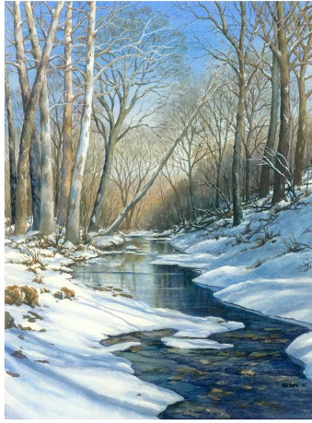
Задание 6 . Укажи последовательность событий в тексте цифрами 1, 2, 3, 4.
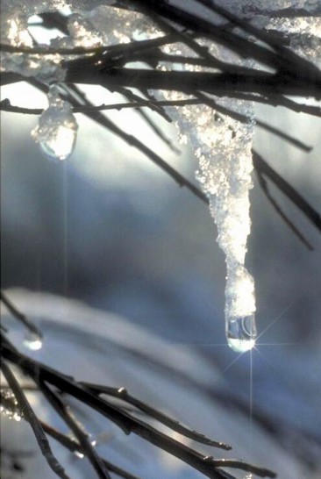

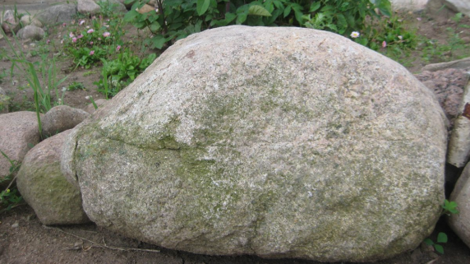

«Работа с информацией. Русский язык»
Задание 7 . Выбери из текста предложение, состоящее из 4 слов. Спиши его.
____________________________________________________________________________________________________________________________________________________

Задание 8 . Выбери из заголовка текста слово, соответствующее звуковой модели.

Запиши это слово. Звуковую модель раскрась.

Задание 9 . Замени зачёркнутые слова другими подходящими по смыслу словами
(синонимами).
Ручей заледенел _____________________________.
Еловая лапа ________________________________.

«Работа с информацией. Математика»
Задание 10 . Заполни таблицу.
Было сосулек | 13 | 10
Растаяло | 2 |  | 5
Осталось |  | 3 | 4

Задание 11 . Прочитай задачу. Выбери подходящую схему.
Составь выражение и реши задачу
Встречать весну на полянке собрались 12 зверей и 5 птиц. Сколько животных встречали весну на полянке?
12 5
5 ?
?
12

Ответ: ___________________ Ответ: _____________________

«Работа с информацией. Окружающий мир»
Задание 12 . Соедини прямыми линиями объекты природы с соответствующим
словом-понятием.

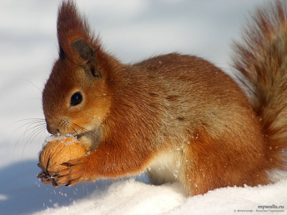

живая природа
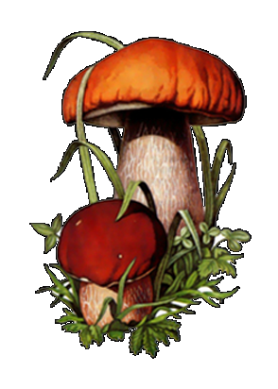

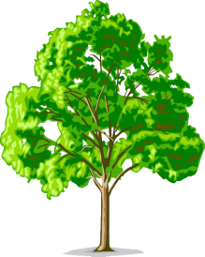

неживая природа
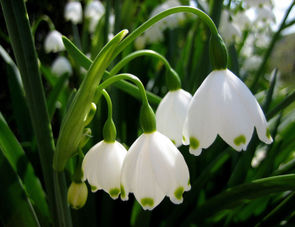

Задание 13 . Допиши следующее слово. Март , апрель , _____________.
Объясни свой выбор: ___________________________________________

